Министерство науки и высшего образования Российской Федерации

Федеральное государственное бюджетное образовательное учреждение

высшего образования

«Вятский государственный университет»

Колледж ВятГУ

**ОТЧЕТ**

**ПО ДОМАШНЕЙ КОНТРОЛЬНОЙ РАБОТЕ №4**

**«Работа с типизированными файлами»**

**ПО «МДК 05.02 Разработка кода информационных систем»**

Выполнил: студент учебной группы ИСПк-202-52-00

Причинин Вадим Андреевич

Преподаватель:

Сергеева Елизавета Григорьевна

Киров

2024

Цель работы: получение представление об организации хранения и использования информации посредством типизированных файлов, закрепить навыки создания пользовательского интерфейса.

Задание:

1. Сформировать структуру записи, с которой будет осуществляться работа, и согласовать её с преподавателем.
2. Разработать приложение, позволяющее извлекать набор записей из типизированного файла, визуализировать данный набор, а также позволяющее изменять данные и выполнять сохранение проделанных изменений

Описание алгоритма:

Запись имеет следующую структуру:

1. Название — string
2. Описание — string
3. Свойство — string
4. Цена — real
5. Наличие на складе — Boolean

Информация сохраняется в файл: “ingredients.dat”

**Код программы:**

**unit Unit1;**

**{$mode objfpc}{$H+}**

**interface**

**uses**

**Classes, SysUtils, Forms, Controls, Graphics, Dialogs, ExtCtrls, Buttons,**

**Grids;**

**type**

**{ Tfmain }**

**Tfmain = class(TForm)**

**Panel1: TPanel;**

**bAdd: TSpeedButton;**

**bEdit: TSpeedButton;**

**bDel: TSpeedButton;**

**bSort: TSpeedButton;**

**SG: TStringGrid;**

**procedure bAddClick(Sender: TObject);**

**procedure bDelClick(Sender: TObject);**

**procedure bEditClick(Sender: TObject);**

**procedure bSortClick(Sender: TObject);**

**procedure FormClose(Sender: TObject; var CloseAction: TCloseAction);**

**procedure FormCreate(Sender: TObject);**

**private**

**public**

**end;**

**type**

**Contacts = record**

**Name: string[100];**

**Desc: string[200];**

**Prop: string[200];**

**Price: real;**

**Stock: boolean;**

**end; //record**

**var**

**fmain: Tfmain;**

**adres: string; //адрес, откуда запущена программа**

**implementation**

**uses Edit;**

**{$R *.lfm}**

**{ Tfmain }**

**procedure TfMain.bAddClick(Sender: TObject);**

**begin**

**//очищаем поля, если там что-то есть:**

**fEdit.eName.Text:= '';**

**fEdit.eDesc.Text:= '';**

**fEdit.eProperty.Text := '';**

**fEdit.ePrice.Text := '';**

**fEdit.CB_stock.Checked := false;**

**//устанавливаем ModalResult редактора в mrNone:**

**fEdit.ModalResult:= mrNone;**

**//теперь выводим форму:**

**fEdit.ShowModal;**

**//если пользователь ничего не ввел - выходим:**

**if (fEdit.eName.Text= '') or (fEdit.eDesc.Text= '') then exit;**

**//если пользователь не нажал "Сохранить" - выходим:**

**if fEdit.ModalResult <> mrOk then exit;**

**//иначе добавляем в сетку строку, и заполняем её:**

**SG.RowCount:= SG.RowCount + 1;**

**SG.Cells[0, SG.RowCount-1]:= fEdit.eName.Text;**

**SG.Cells[1, SG.RowCount-1]:= fEdit.eDesc.Text;**

**SG.Cells[2, SG.RowCount-1]:= fEdit.eProperty.Text;**

**SG.Cells[3, SG.RowCount-1]:= fEdit.ePrice.Text;**

**if fEdit.CB_stock.Checked then**

**SG.Cells[4, SG.RowCount-1]:= 'Да'**

**else SG.Cells[4, SG.RowCount-1]:= 'Нет'**

**end;**

**procedure Tfmain.bDelClick(Sender: TObject);**

**begin**

**//если данных нет - выходим:**

**if SG.RowCount = 1 then exit;**

**//иначе выводим запрос на подтверждение:**

**if MessageDlg('Требуется подтверждение',**

**'Вы действительно хотите удалить контакт "' +**

**SG.Cells[0, SG.Row] + '"?',**

**mtConfirmation, [mbYes, mbNo, mbIgnore], 0) = mrYes then**

**SG.DeleteRow(SG.Row);**

**end;**

**procedure Tfmain.bEditClick(Sender: TObject);**

**begin**

**//если данных в сетке нет - просто выходим:**

**if SG.RowCount = 1 then exit;**

**//иначе записываем данные в форму редактора:**

**fEdit.eName.Text:= SG.Cells[0, SG.Row];**

**fEdit.eDesc.Text:= SG.Cells[1, SG.Row];**

**fEdit.eProperty.Text:= SG.Cells[2, SG.Row];**

**fEdit.ePrice.Text:= SG.Cells[3, SG.Row];**

**if SG.Cells[4, SG.Row] = 'Да' then**

**fEdit.CB_stock.Checked:= True**

**else fEdit.CB_stock.Checked:= False;**

**//устанавливаем ModalResult редактора в mrNone:**

**fEdit.ModalResult:= mrNone;**

**//теперь выводим форму:**

**fEdit.ShowModal;**

**//сохраняем в сетку возможные изменения,**

**//если пользователь нажал "Сохранить":**

**if fEdit.ModalResult = mrOk then begin**

**SG.Cells[0, SG.Row]:= fEdit.eName.Text;**

**SG.Cells[1, SG.Row]:= fEdit.eDesc.Text;**

**SG.Cells[2, SG.Row]:= fEdit.eProperty.Text;**

**SG.Cells[3, SG.Row]:= fEdit.ePrice.Text;**

**if fEdit.CB_stock.Checked then**

**SG.Cells[4, SG.Row]:= 'Да'**

**else SG.Cells[4, SG.Row]:= 'Нет';**

**end;**

**end;**

**procedure Tfmain.bSortClick(Sender: TObject);**

**begin**

**//если данных в сетке нет - просто выходим:**

**if SG.RowCount = 1 then exit;**

**//иначе сортируем список:**

**SG.SortColRow(true, 0);**

**end;**

**procedure Tfmain.FormClose(Sender: TObject; var CloseAction: TCloseAction);**

**var**

**MyCont: Contacts; //для очередной записи**

**f: file of Contacts; //файл данных**

**i: integer; //счетчик цикла**

**begin**

**//если строки данных пусты, просто выходим:**

**if SG.RowCount = 1 then exit;**

**//иначе открываем файл для записи:**

**try**

**AssignFile(f, adres + 'ingredients.dat');**

**Rewrite(f);**

**//теперь цикл - от первой до последней записи сетки:**

**for i:= 1 to SG.RowCount-1 do begin**

**//получаем данные текущей записи:**

**MyCont.Name:= SG.Cells[0, i];**

**MyCont.Desc:= SG.Cells[1, i];**

**MyCont.Prop:= SG.Cells[2, i];**

**MyCont.Price:= StrToFloat(SG.Cells[3, i]);**

**if SG.Cells[4, i] = 'Да' then**

**MyCont.Stock:= True**

**else MyCont.Stock := False;**

**//записываем их:**

**Write(f, MyCont);**

**end;**

**finally**

**CloseFile(f);**

**end;**

**end;**

**procedure Tfmain.FormCreate(Sender: TObject);**

**var**

**MyCont: Contacts; //для очередной записи**

**f: file of Contacts; //файл данных**

**i: integer; //счетчик цикла**

**begin**

**//сначала получим адрес программы:**

**adres:= ExtractFilePath(ParamStr(0));**

**//настроим сетку:**

**SG.Cells[0, 0]:= 'Название';**

**SG.Cells[1, 0]:= 'Описание';**

**SG.Cells[2, 0]:= 'Свойство';**

**SG.Cells[3, 0]:= 'Цена, руб';**

**SG.Cells[4, 0]:= 'Наличие на складе';**

**SG.ColWidths[0]:= 140;**

**SG.ColWidths[1]:= 150;**

**SG.ColWidths[2]:= 150;**

**SG.ColWidths[3]:= 150;**

**SG.ColWidths[4]:= 105;**

**//если файла данных нет, просто выходим:**

**if not FileExists(adres + 'ingredients.dat') then exit;**

**//иначе файл есть, открываем его для чтения и**

**//считываем данные в сетку:**

**try**

**AssignFile(f, adres + 'ingredients.dat');**

**Reset(f);**

**//теперь цикл - от первой до последней записи сетки:**

**while not Eof(f) do begin**

**//считываем новую запись:**

**Read(f, MyCont);**

**//добавляем в сетку новую строку, и заполняем её:**

**SG.RowCount:= SG.RowCount + 1;**

**SG.Cells[0, SG.RowCount-1]:= MyCont.Name;**

**SG.Cells[1, SG.RowCount-1]:= MyCont.Desc;**

**SG.Cells[2, SG.RowCount-1]:= MyCont.Prop;**

**SG.Cells[3, SG.RowCount-1]:= FloatToStr(MyCont.Price);**

**if MyCont.Stock then**

**SG.Cells[4, SG.RowCount-1]:= 'Да'**

**else SG.Cells[4, SG.RowCount-1]:= 'Нет'**

**end;**

**finally**

**CloseFile(f);**

**end;**

**end;**

**end.**

**unit Edit;**

**{$mode ObjFPC}{$H+}**

**interface**

**uses**

**Classes, SysUtils, Forms, Controls, Graphics, Dialogs, StdCtrls, Buttons;**

**type**

**{ Tf_Edit }**

**Tf_Edit = class(TForm)**

**bSave: TBitBtn;**

**bCancel: TBitBtn;**

**CB_stock: TCheckBox;**

**eName: TEdit;**

**eDesc: TEdit;**

**eProperty: TEdit;**

**ePrice: TEdit;**

**lName: TLabel;**

**lDesc: TLabel;**

**lProp: TLabel;**

**lPrice: TLabel;**

**procedure FormShow(Sender: TObject);**

**private**

**public**

**end;**

**var**

**fEdit: Tf_Edit;**

**implementation**

**{$R *.lfm}**

**{ Tf_Edit }**

**procedure Tf_Edit.FormShow(Sender: TObject);**

**begin**

**eName.SetFocus;**

**end;**

**end.**

**Результаты выполнения программы**

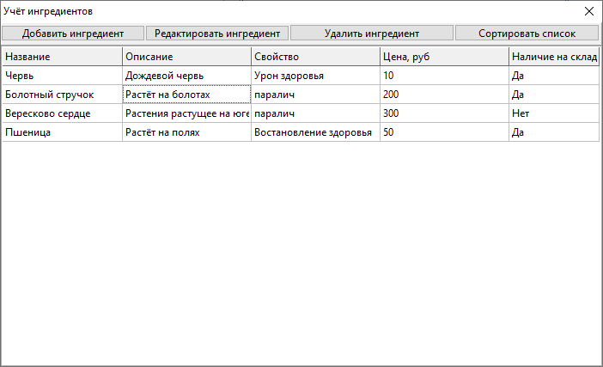

Рисунок 1 — Основное меню

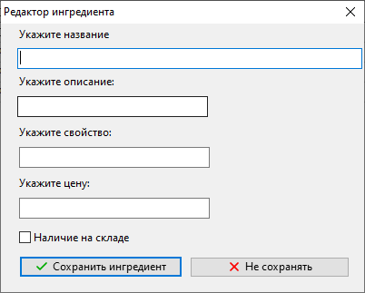

Рисунок 2 — Выбрано добавить ингредиент

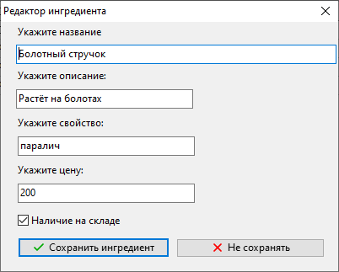

Рисунок 3— Редактирование текущего элемента

**Вывод:**

В ходе работы был изучено базовое строение типовых файлов, а также реализация взаимодействия с ним, с помощью программы, написанной на lazarus. При реализации алгоритма было использовано несколько форм, что углубило знания о взаимодействии форм внутри программы.